!!! nooit voor verkochte vrachten aanmaken

https://www.gov.uk/guidance/get-a-goods-movement-reference#get-a-goods-movement-reference

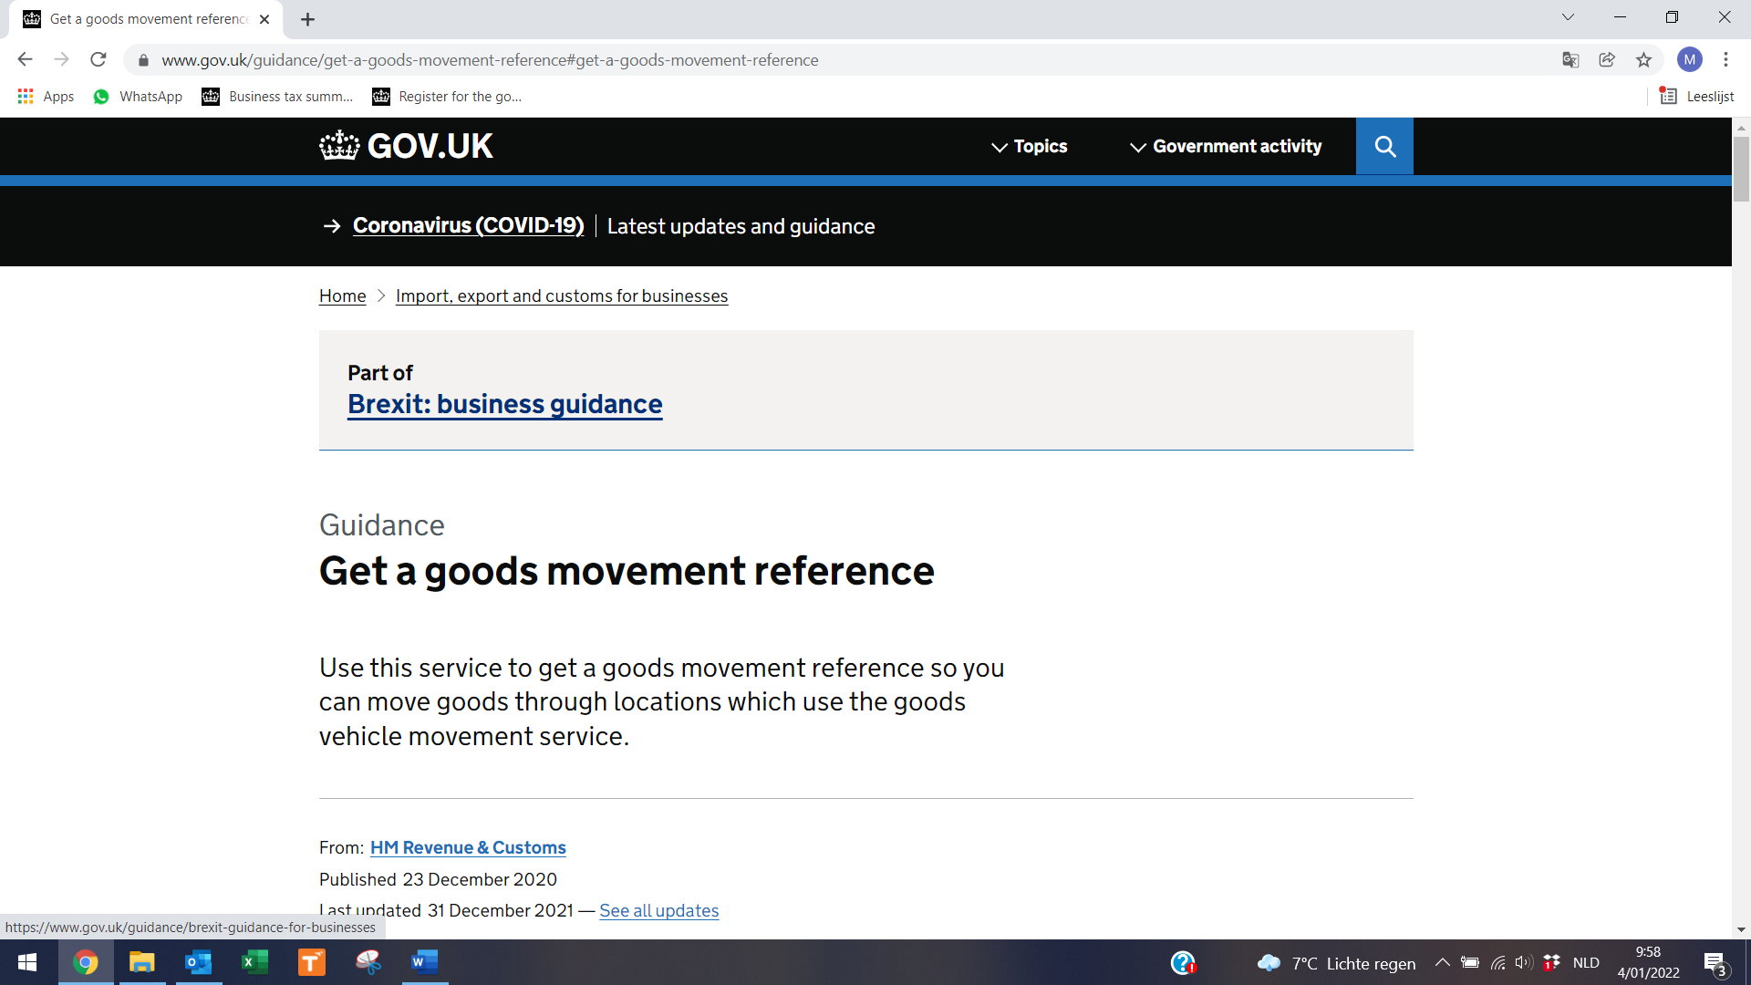

Naar beneden scrollen :

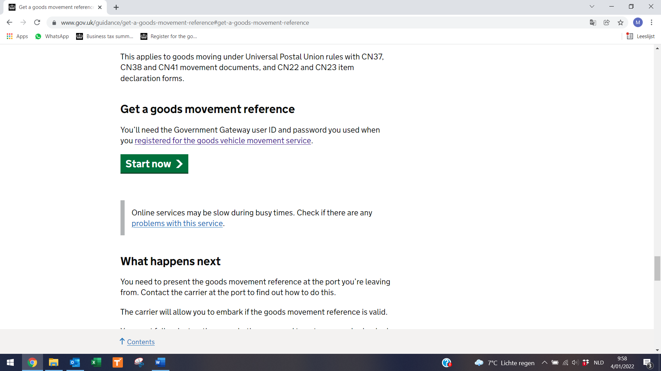

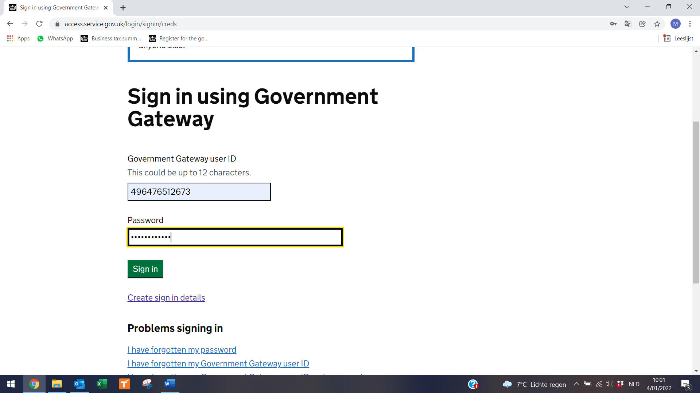

Governement Gateway User ID - Miguel : 49 64 76 51 26 73
Governement Gateway User ID – Greet : 39 42 04 84 26 84
Governement Gateway User ID – Kevin : 21 17 48 31 75 90
Governement Gateway User ID – Tom : 19 59 85 37 42 66
Governement Gateway User ID – Ilse : 72 63 41 25 13 28

Password Miguel : ErpeMere001#
Password Greet : ErpeMere001*
Password Kevin : Kevin@TEE1991
Password Tom : Tom@TEE1979
Password Ilse : Ilse@TEE1977

Je krijgt een SMS met de Gouvernement Gateway Acces Code
(7dagen geldigheid aanvinken)

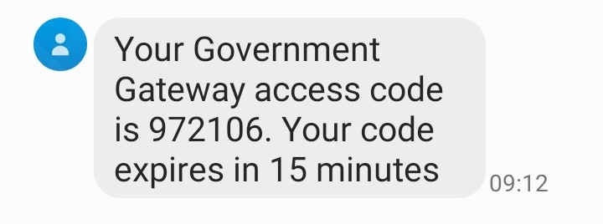

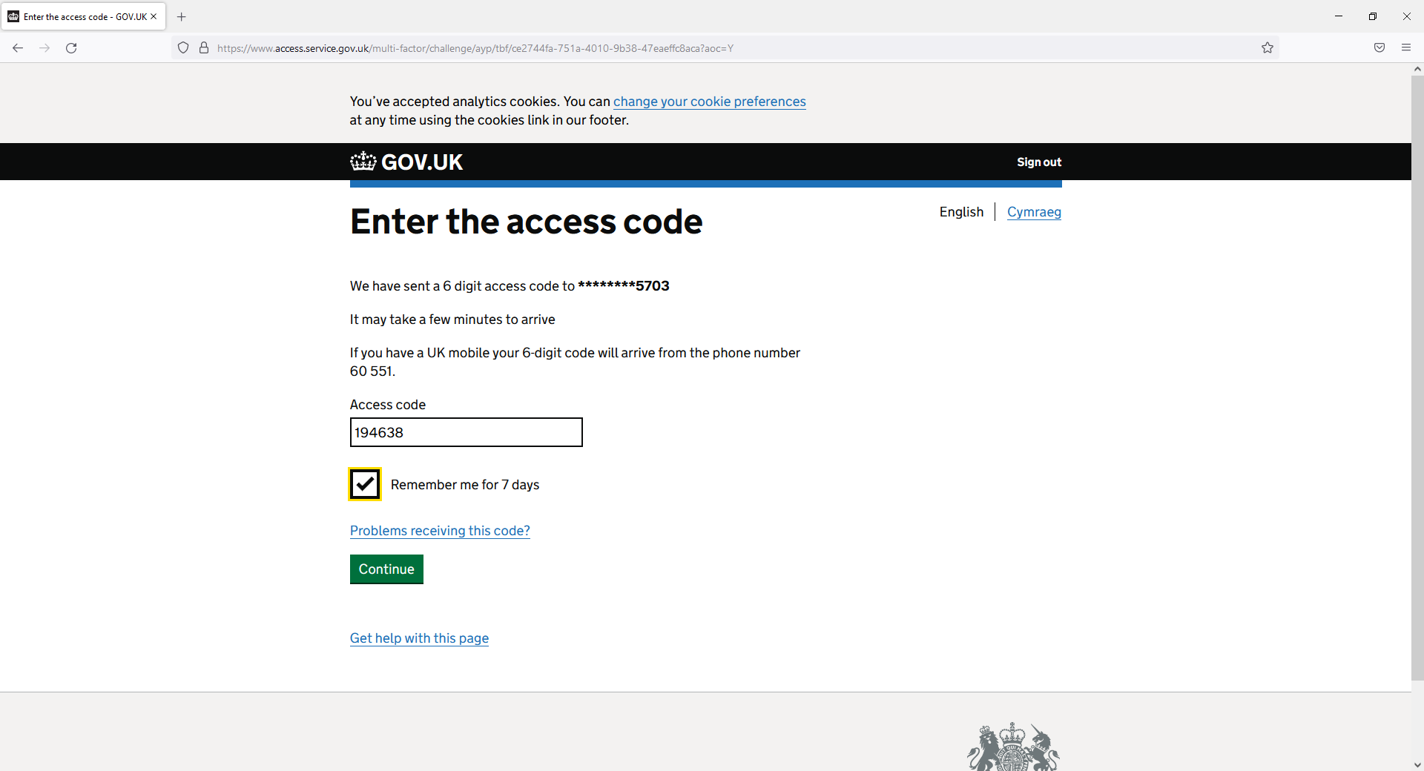
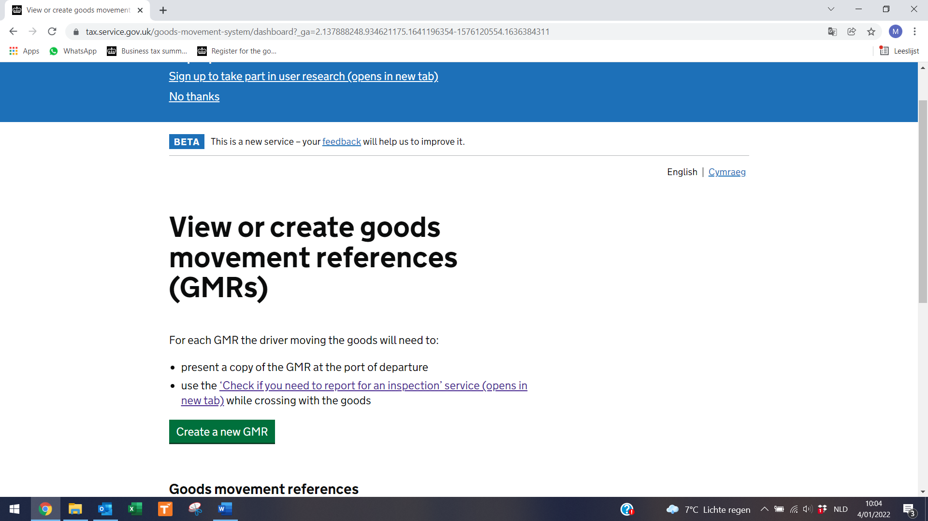

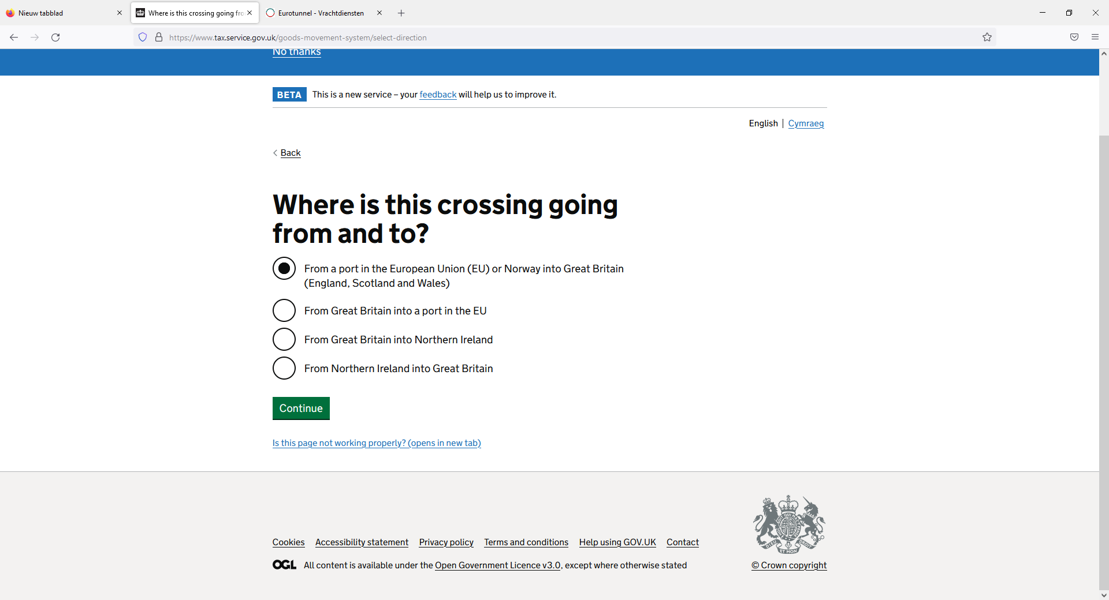

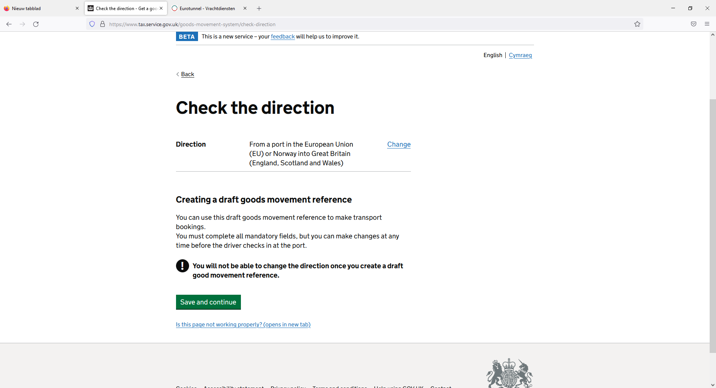

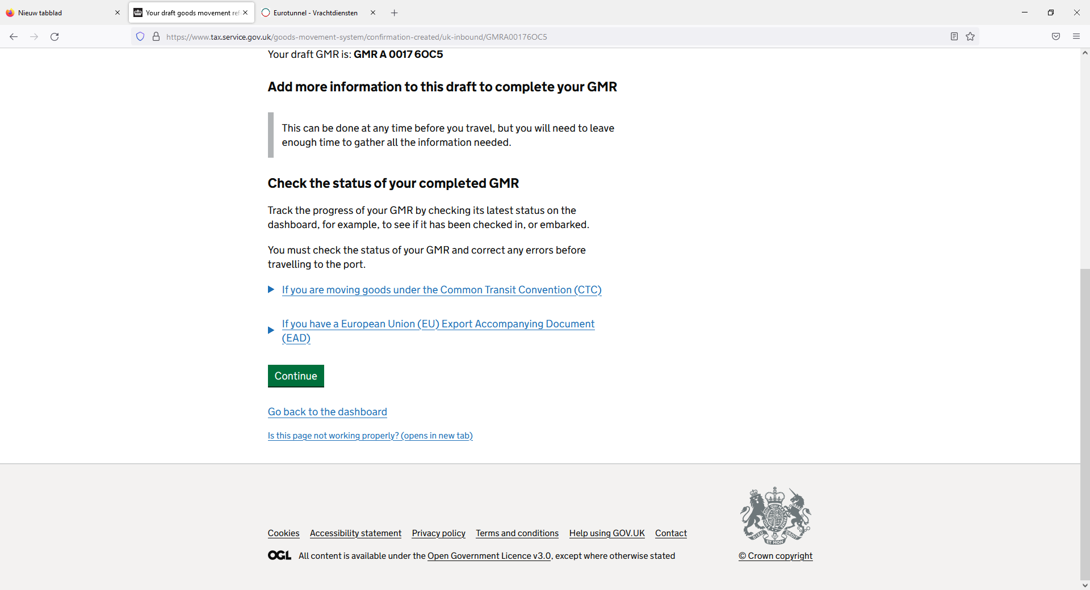

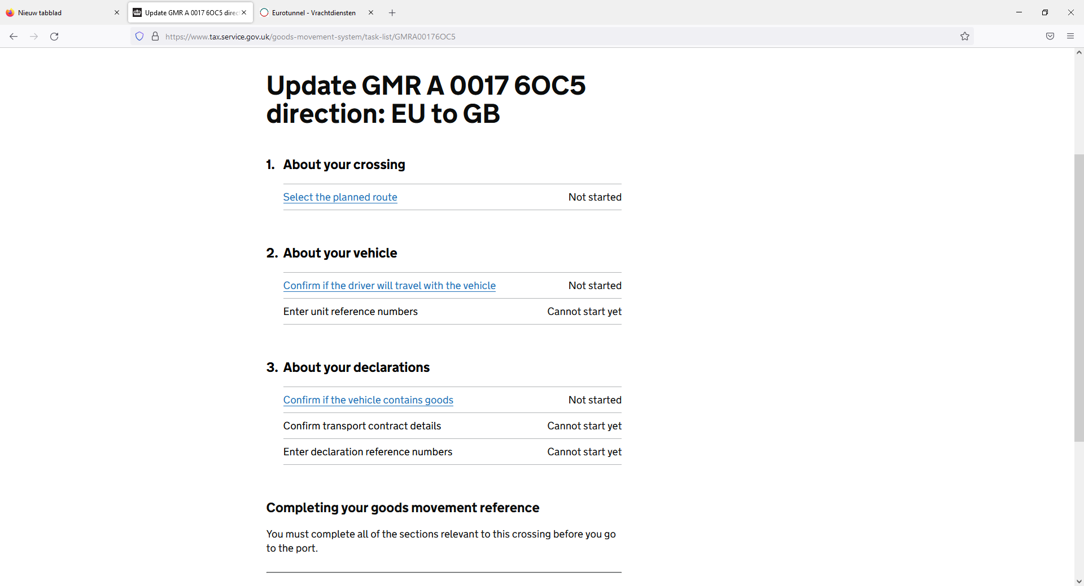

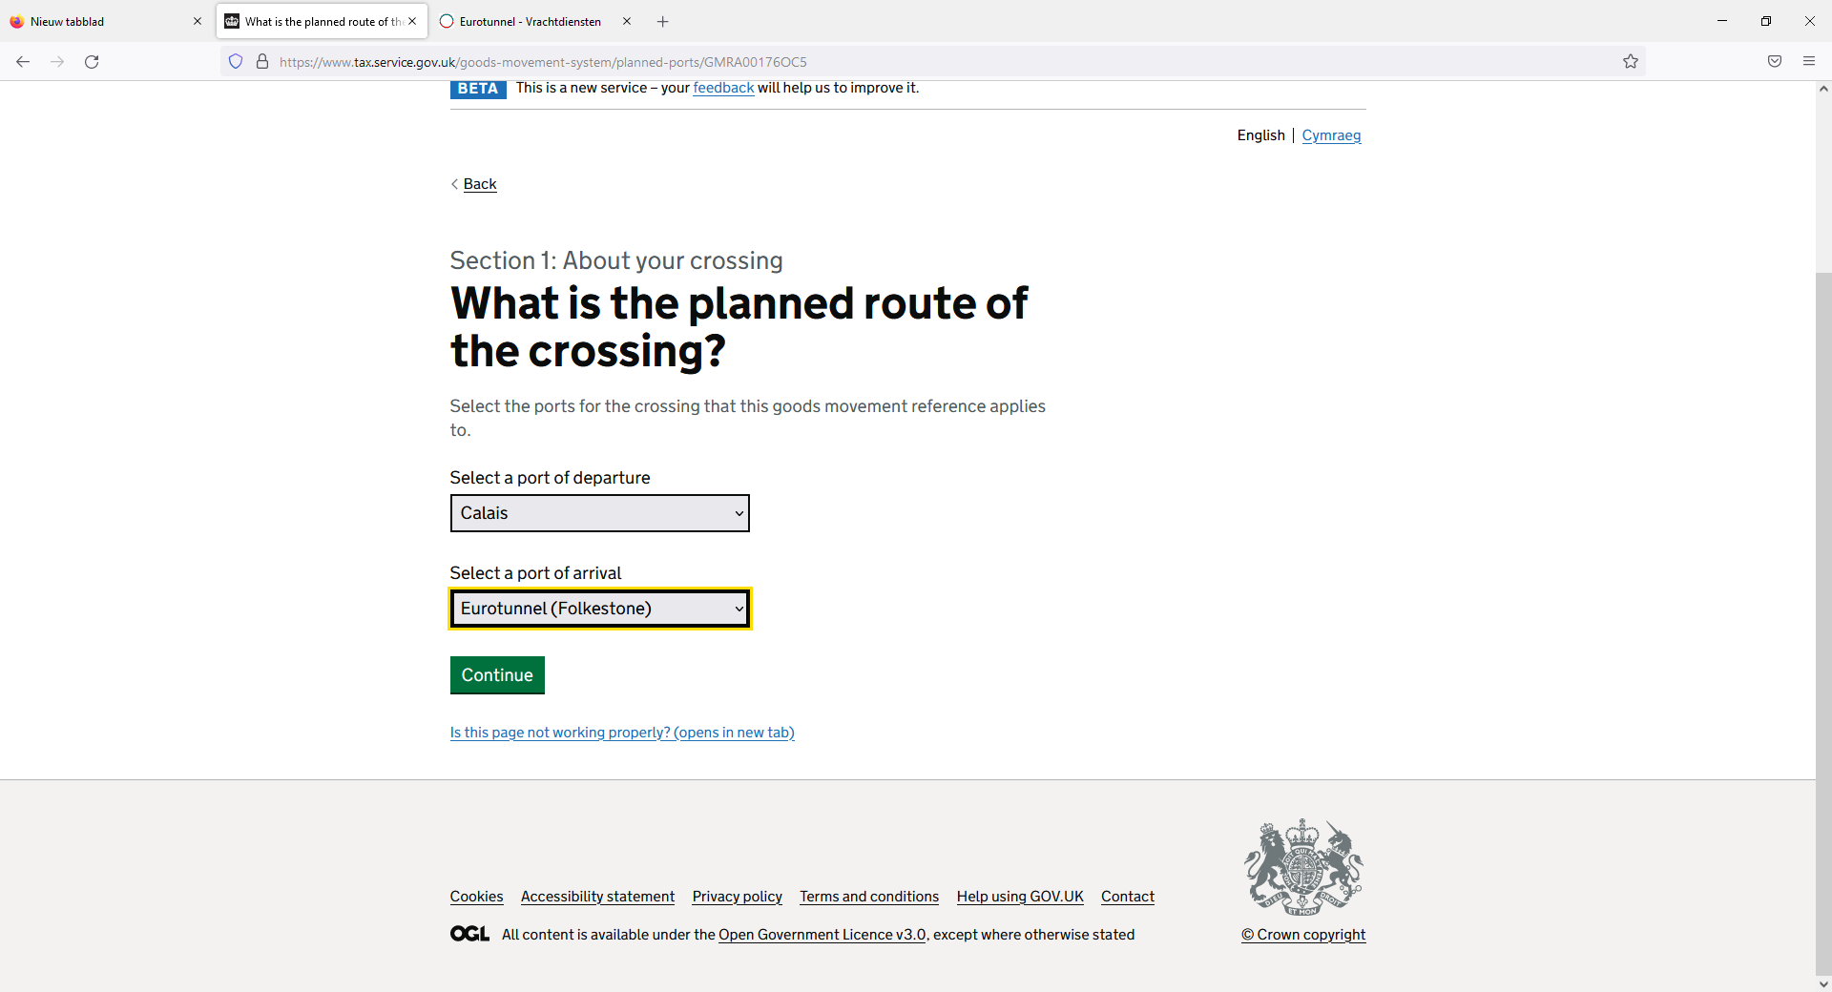

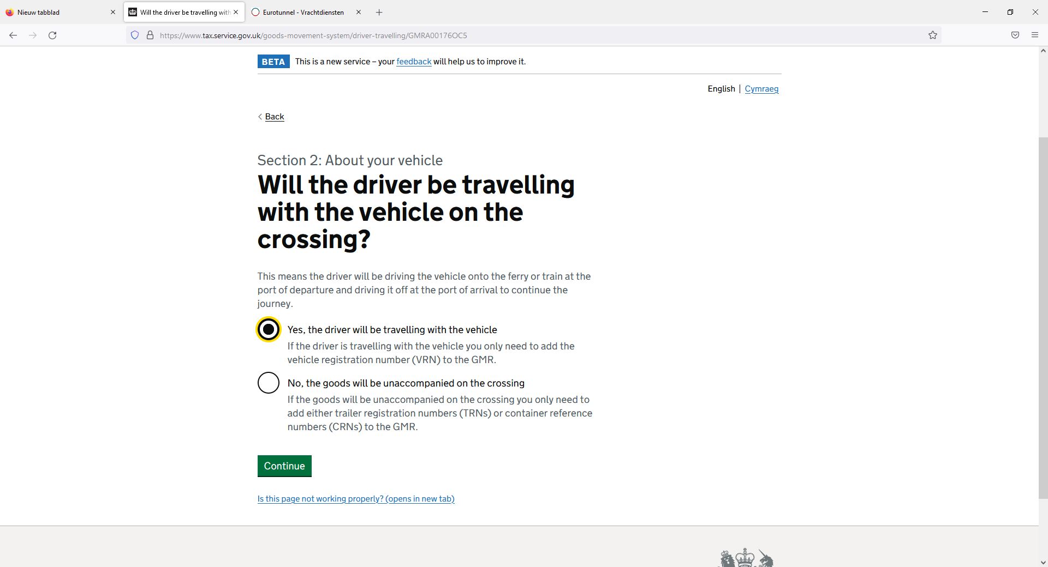

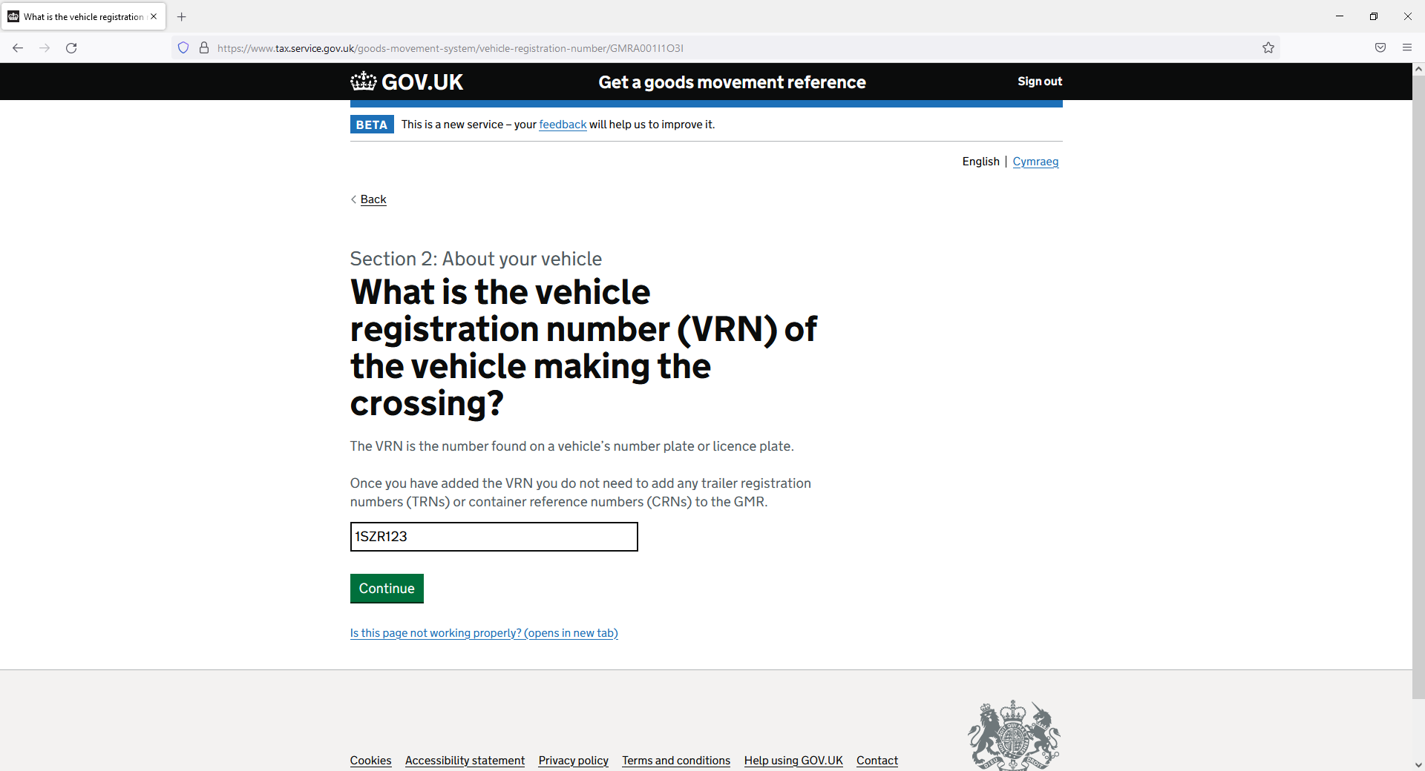

VRN = Vehicle Registration Number = nummerplaat trekker

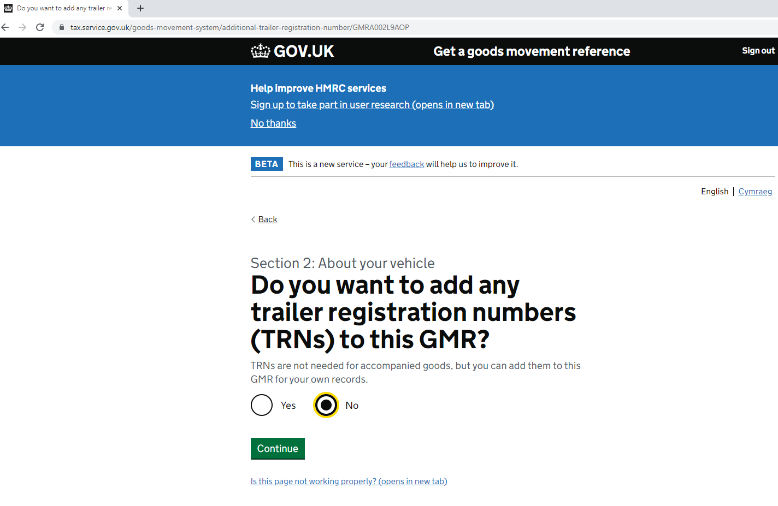
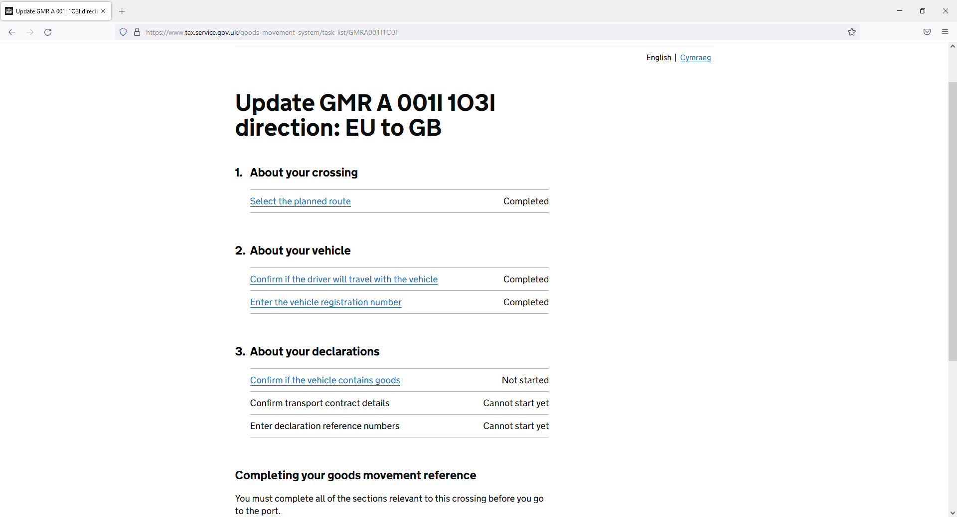

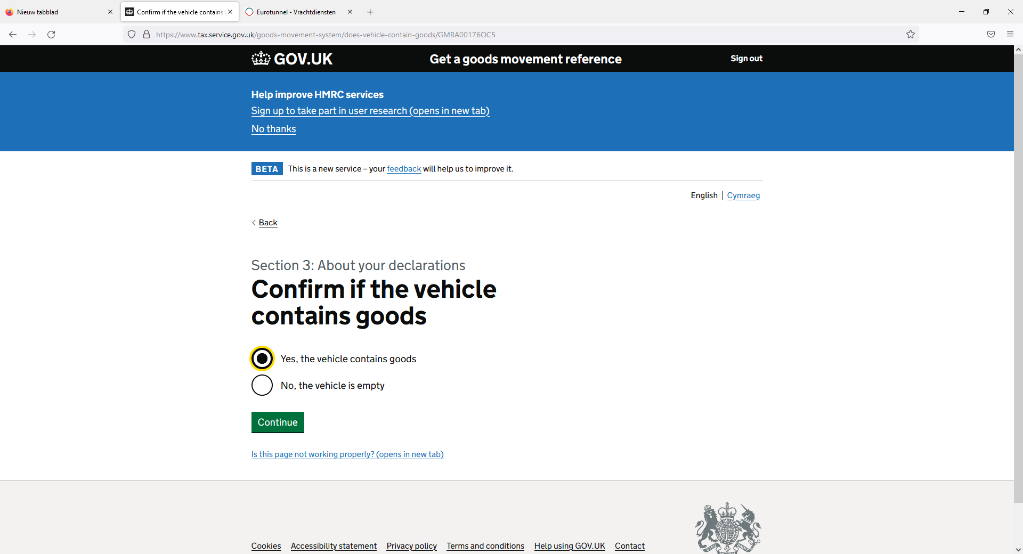

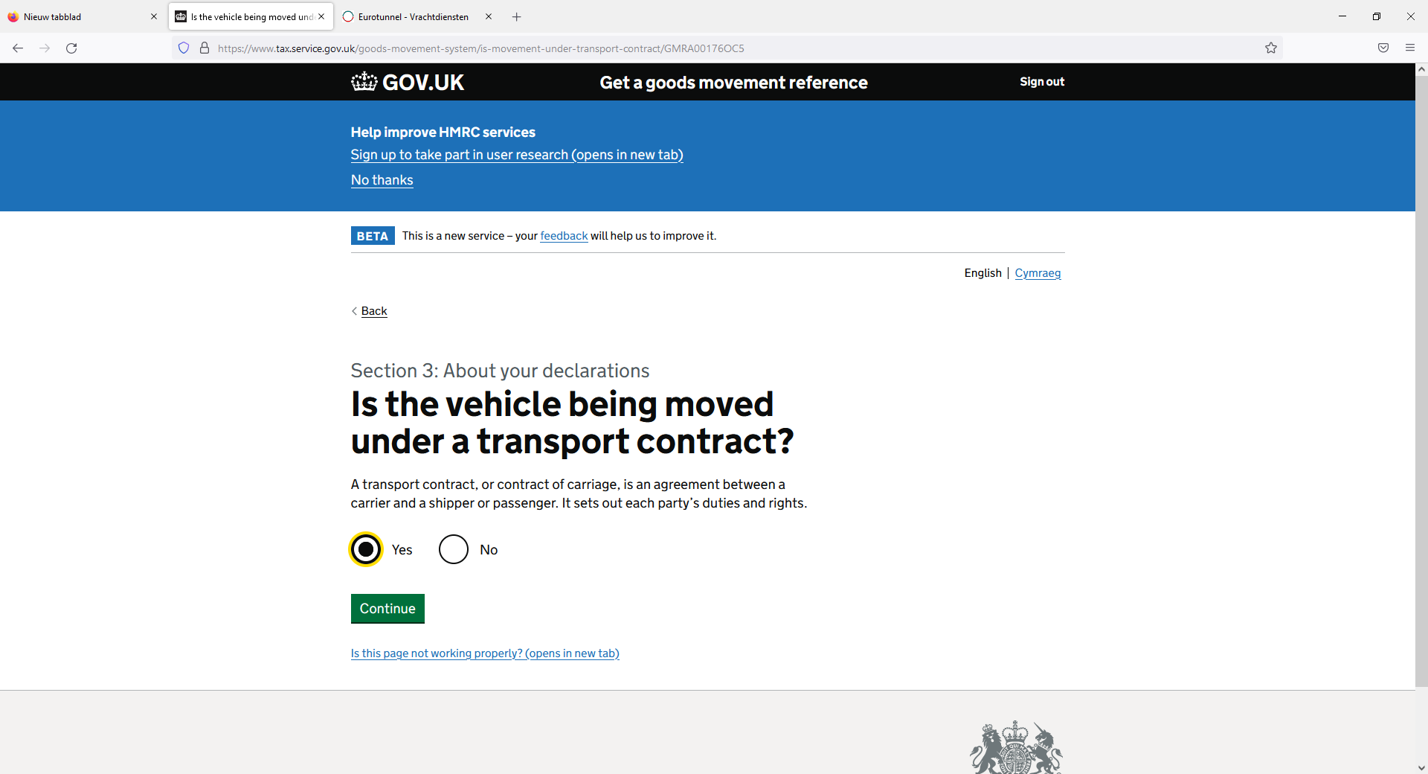

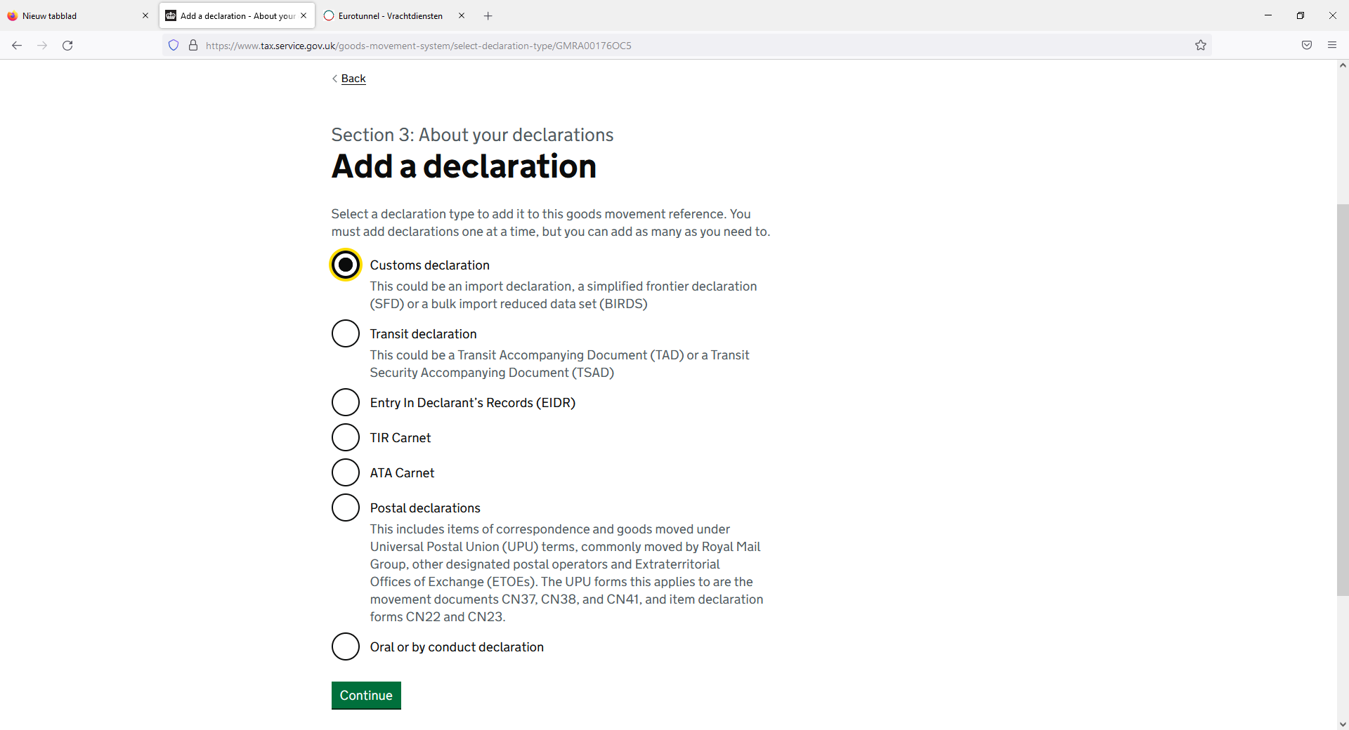

Declaration type : altijd Customs Declaration (uitz. : ATA voor beurs klanten)

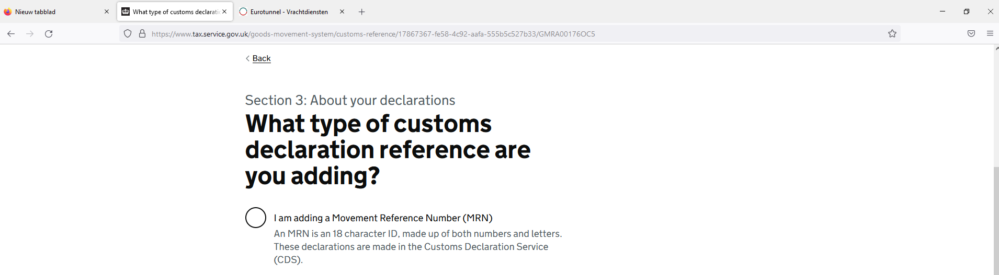

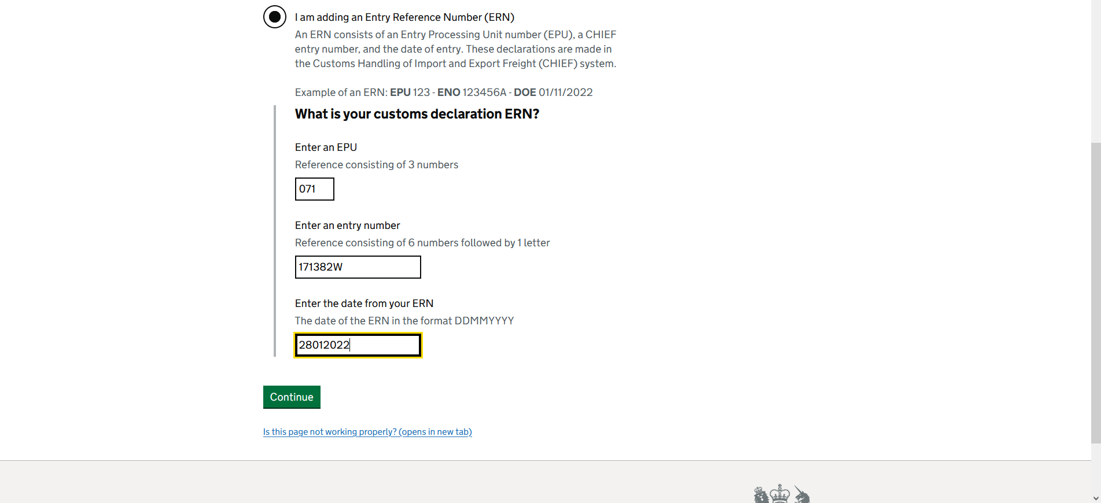

ERN = EPU + ENO + DOE : zie douane document C88 (zie dossier TAS)

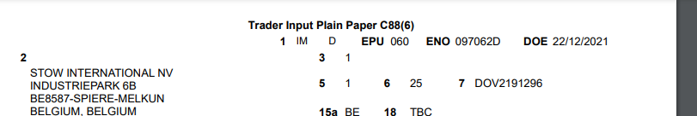

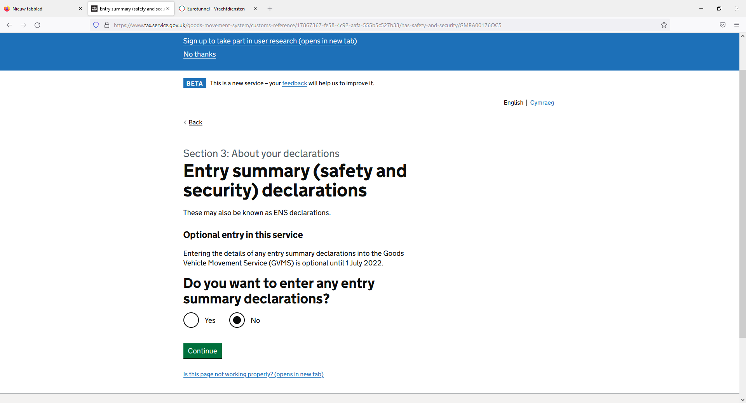

Wanneer het over een groupage-vracht gaat (verschillende dossiers op 1 rit), moet je op ADD ANOTHER DECLARATION klikken. Er moet dus per elk dossier een declaration ingegeven worden. Wanneer alle aangiftes ingegeven zijn, dan pas klik je op continue.

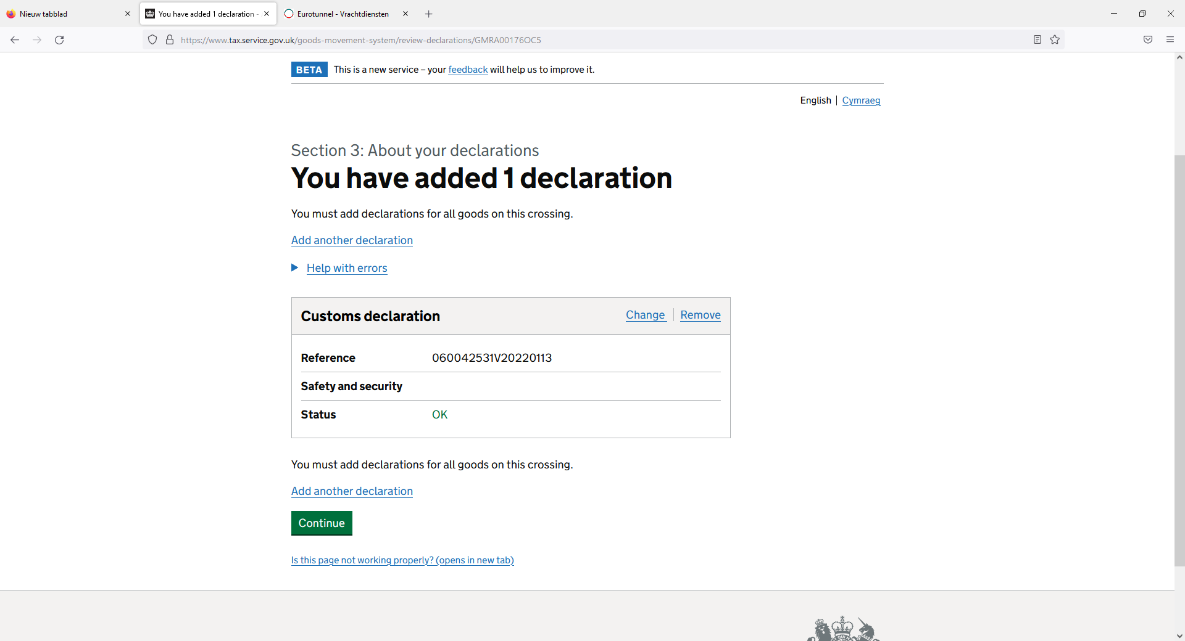

OF

Wanneer het over een volle vracht (1 dossier op 1 rit) gaat, moet je op continue klikken en dus niet op Add another declaration

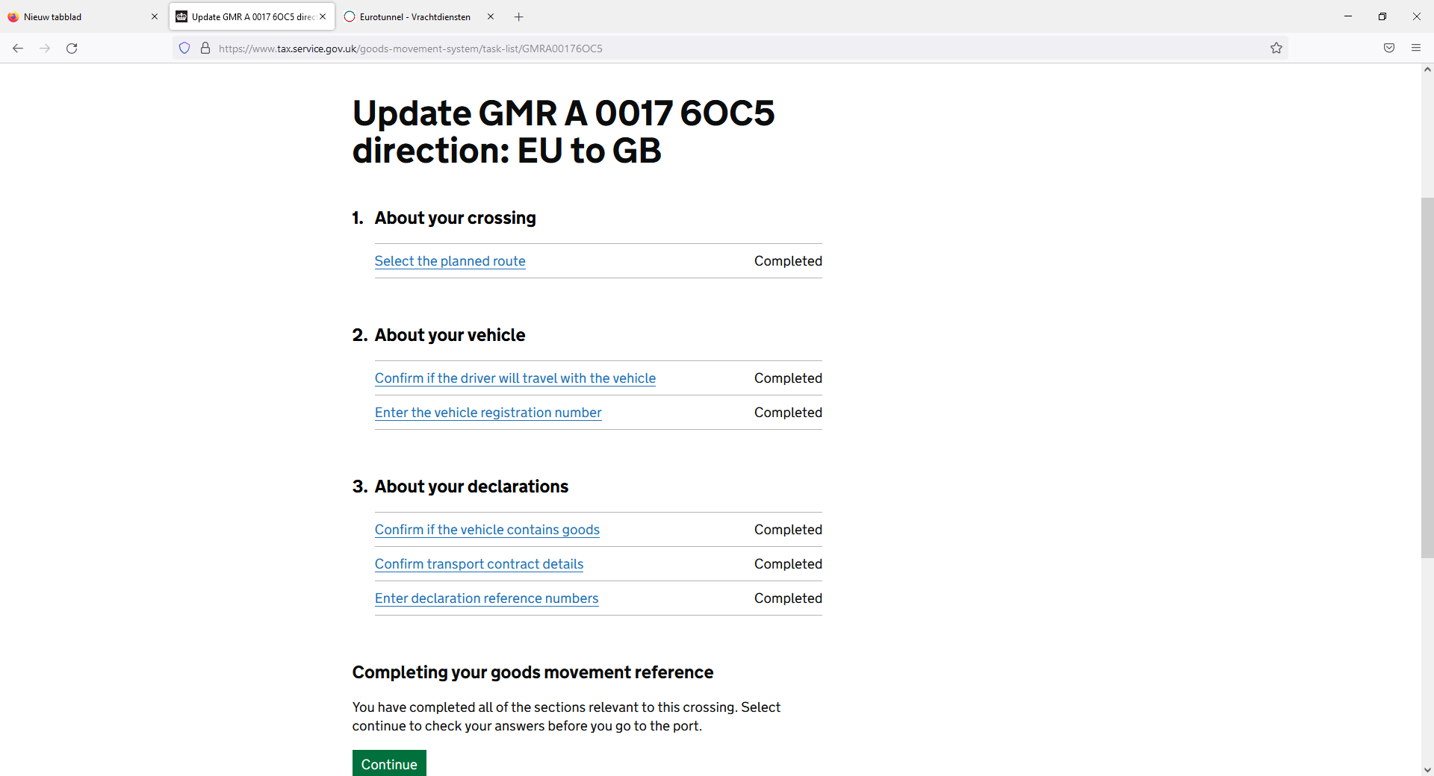

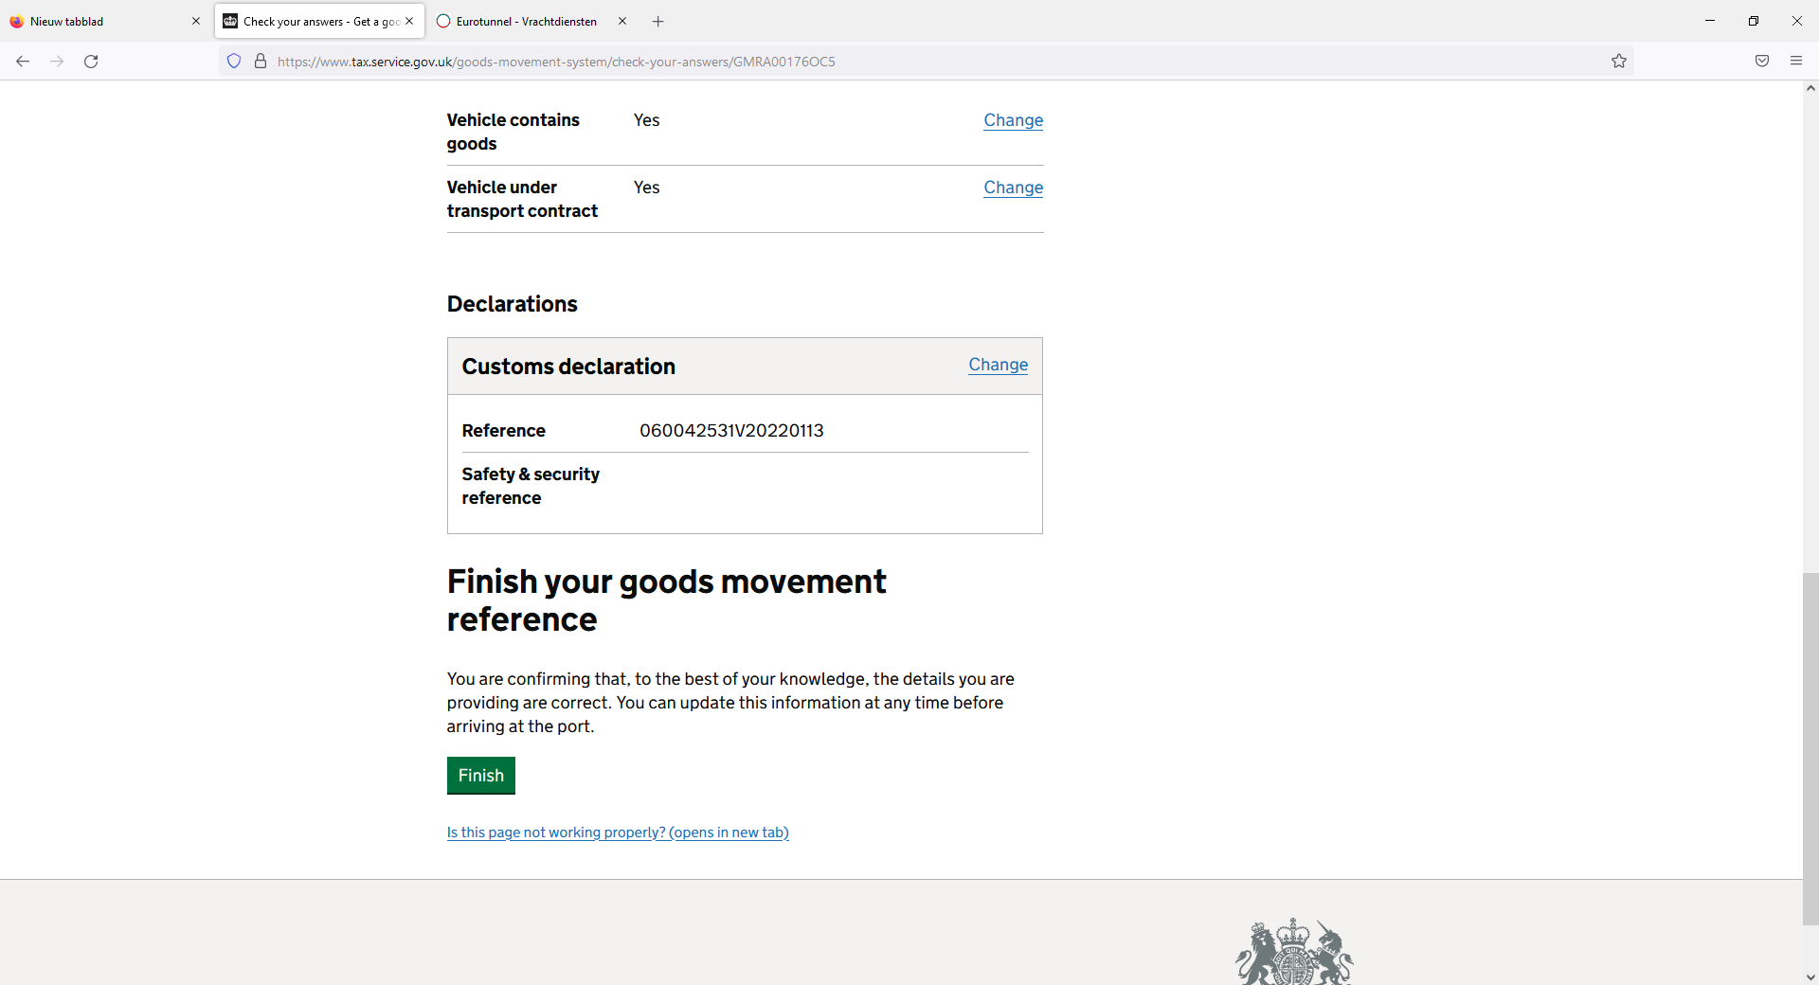

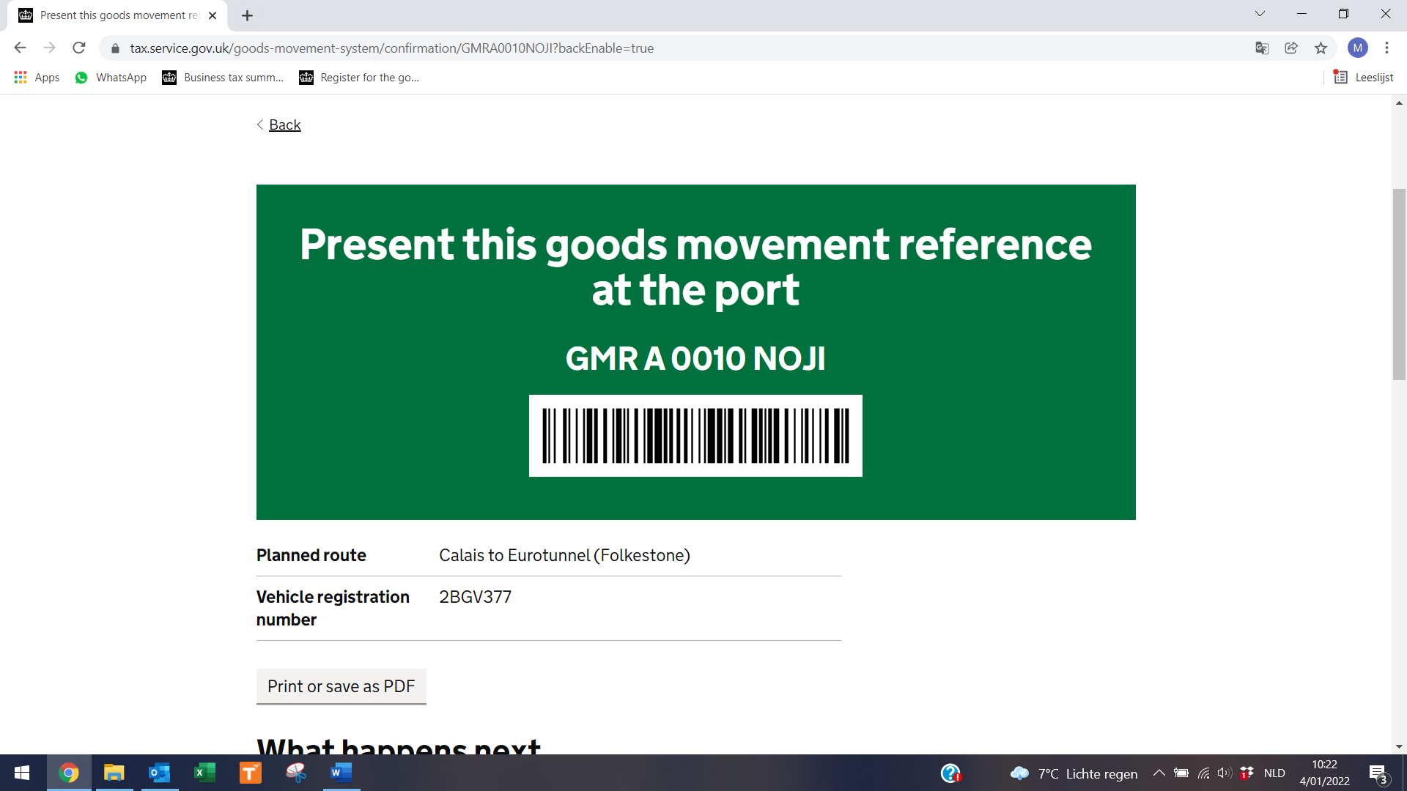

SAVE AS PDF
=> voor eigen chauffeur via whatsapp of via black box verzenden
=> voor chauffeur onderaannemer via email verzenden

Enkel voor Administrator (Greet en Miguel) :

https://www.access.service.gov.uk/login/signin/creds

miguel.van.opbroeck@teegroup.be

Recovery word : TEEWAY

Sic code : 49410

EORI number : GB085583770000

EMAIL CONTACT : hmrcsupport@tax.service.gov.uk

